

**FIRAT ÜNİVERSİTESİ**

TEKNOLOJİ FAKÜLTESİ

Yazılım Mühendisliği Bölümü

**YMH217 – NESNE TABANLI PROGRAMLAMA**

Dersi Proje Uygulaması ve Dokümantasyonu

**Akaryakıt Otomasyonu**

**Geliştiren**

220541072 Muhammed AYDIN

**Proje Yürütücüleri**

Prof. Dr. Erkan TANYILDIZI

Arş. Gör. Gamze Pelin AKSOY

**OCAK – 2023**

**ÖNSÖZ VE TEŞEKKÜR**

Babamın mesleğinden ilham alarak geliştirdiğim projede yardımlarını esirgemeyen arkadaşlarıma ve aileme teşekkürü borç bilirim. Bu projeyi gerçekleştirme aşamasında yararlandığım her kaynağı kaynaklar kısmında bildirdiğimi taahhüt ederim.

**Muhammed AYDIN**

|  |
| --- |
| 1. **GİRİŞ** |
| * 1. Projenin Tanıtılması   2. Projenin Amacı   3. Projenin Kapsamı   4. Kullanılacak Teknolojiler |
| 1. **PROJE PLANI** |
| * 1. Sistemin Kullanıcıları   2. İşlevsel İhtiyaçlar (Olmazsa Olmazlar)   3. İşlevsel Olmayan İhtiyaçlar (İlave Özellikler)   4. UML Diyagramları (Class, Activity, Use-Case, Squence her projede olacak) |
| 1. **PROJE GERÇEKLEŞTİRİLMESİ** |
| * 1. Modüllerin ve Tüm Formların Tasarımı (Her form resim olarak koyulup açıklanacaktır)   2. Veritabanı Tasarımı   3. Çıktılar & Raporlar (Her projede .pdf çıktısı üretilecektir) |
| 1. **PROJE TESLİM** |
| Tüm projeler kaynak kodlarla beraber setup (.exe) dosyası oluşturulup teslim edilecektir. Kurulumla ilgili tüm adımlar bu bölümde resimli anlatılacaktır. |
| 1. **SONUÇ** |
| * Projenin genel değerlendirmesi (artıları, eksileri, tercih edilme sebebi) * Projenin geliştirme süresi boyunca size katkısı nedir? |
| 1. **KAYNAKLAR** |
| Projede referans alınan kaynaklar (web sayfaları, github linkleri, eğitim videoları dahil) bu kısımda verilecektir. |

1. **GİRİŞ**

**1.1. Projenin Tanıtılması:**

**Proje Adı:** Akaryakıt Otomasyonu

**Proje Açıklaması:** Bu proje, Nesne Tabanlı Programlama dersi kapsamında geliştirilen bir otomasyon sistemidir. Akaryakıt istasyonlarında satış ve envanter kontrolü için tasarlanmıştır.

**Projenin Genel Amacı:** Bu otomasyon sistemi, akaryakıt şirketlerinin günlük işlerini kolaylaştırmayı hedefler. Başarılı bir şekilde uygulandığında, şirketlerin iş süreçlerini optimize etmesine yardımcı olacaktır.

**1.2. Projenin Amacı:**

Akaryakıt şirketlerinin satış, envanter kontrolü ve fiyat güncelleme gibi temel işlevlerini gerçekleştirmeyi amaçlar.

İş akışlarını daha verimli hale getirerek zaman ve kaynak tasarrufu sağlamayı hedefler.

**1.3. Projenin Kapsamı:**

Satış yapma, envanter güncelleme, fiyat güncelleme gibi işlevleri içerir.

Akaryakıt istasyonlarında kullanılmak üzere tasarlanmıştır.

Belirlenen 4 aylık süre içerisinde, C# form ve MS SQL teknolojileriyle öğrenilerek geliştirilmiştir.

**1.4. Kullanılacak Teknolojiler:**

**Programlama Dili:** C#

**Geliştirme Ortamı:** Visual Studio 2022

**Veritabanı:** MS SQL

**2.PROJE PLANI**

**2.1. Sistemin Kullanıcıları:**

* **Admin:** Per ekleme, silme, güncelleme, fiyat güncelleme, envanter güncelleme gibi işlemleri gerçekleştirebilir.
* **Personeller:** Satış yapma, envanter güncelleme gibi belirli işlevleri gerçekleştirebilir.

**2.2. İşlevsel İhtiyaçlar (Olmazsa Olmazlar):**

* Admin:
  + Personel yönetimi (ekleme, silme, güncelleme)
  + Fiyat güncelleme
  + Envanter güncelleme (yakıt alma vb.)
* Personeller:
  + Satış işlemleri
  + Envanter güncelleme

**2.3. İşlevsel Olmayan İhtiyaçlar (İlave Özellikler):**

* Grafik istatistik penceresi: Satış verilerinin görsel analizi için ekran veya raporlama.

**2.4. UML Diyagramları:**

**Use Case**

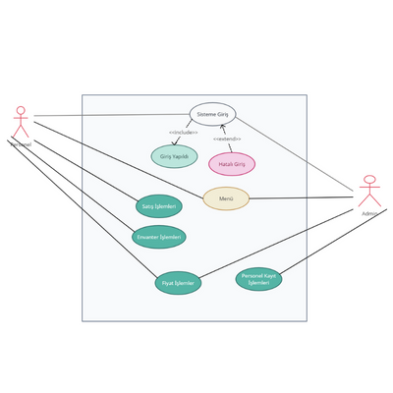

**Class**

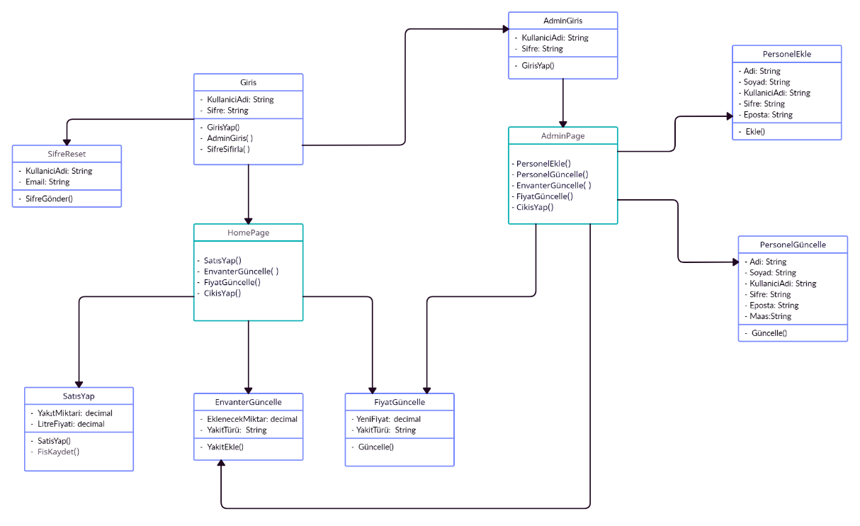

**GANTT**

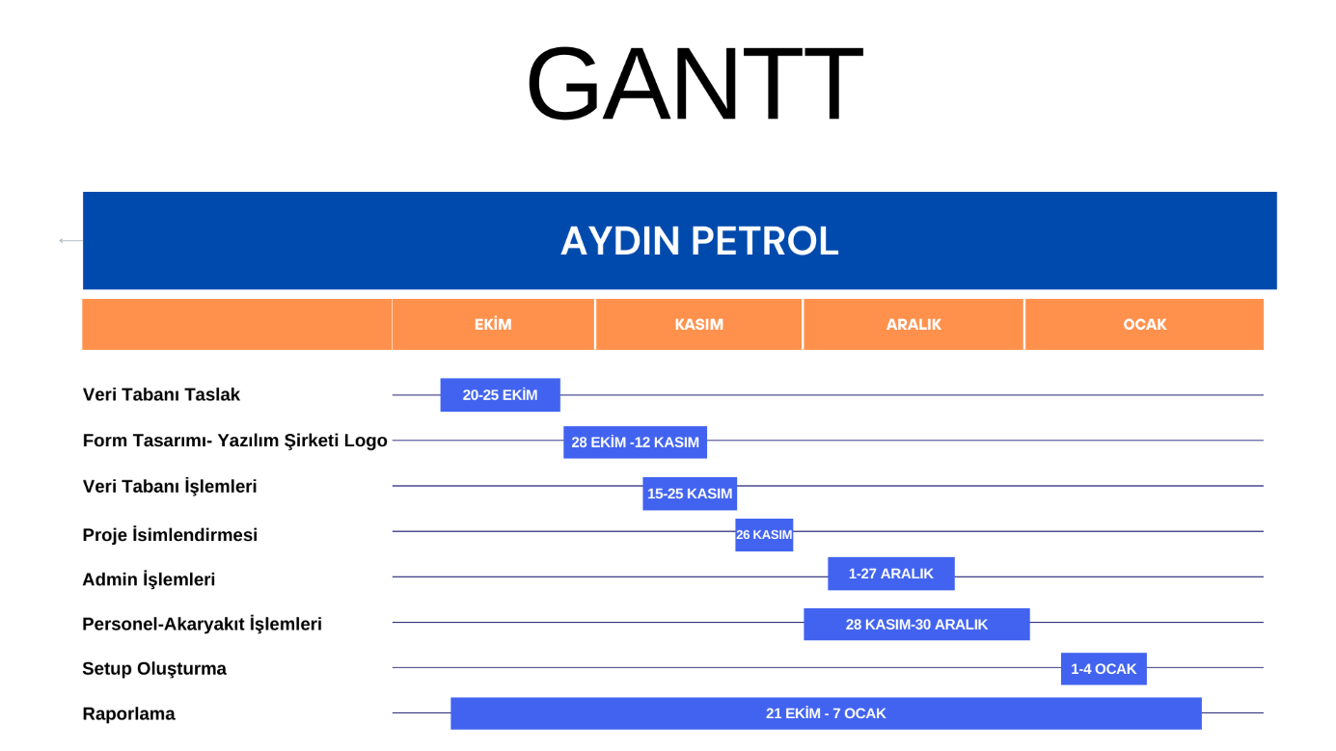

1. **PROJENİN GERÇEKLEŞTİRİLMESİ**

3.1.Modüllerin ve Tüm Formların Tasarımı

**metin, ekran görüntüsü, yazılım, yazı tipi içeren bir resim

Açıklama otomatik olarak oluşturuldu**

Bu pencerede personelin giriş işlemi yapılıyor yöneticiye tıklarsa admin girişi açılıyor. Şifremi unuttum derse şifre sıfırlama açılıyor. Eğer girdiği bilgiler doğru ise ve giriş tuşuna tıklarsa anasayfa açılıyor.

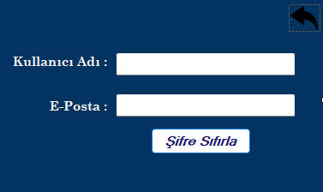

Bu şifre sıfırlama ekranı burdaki bilgiler doğru ise sistem bize mail yolu ile yeni bir şifre gönderiyor ve bu şifreyi database e kaydediyor.

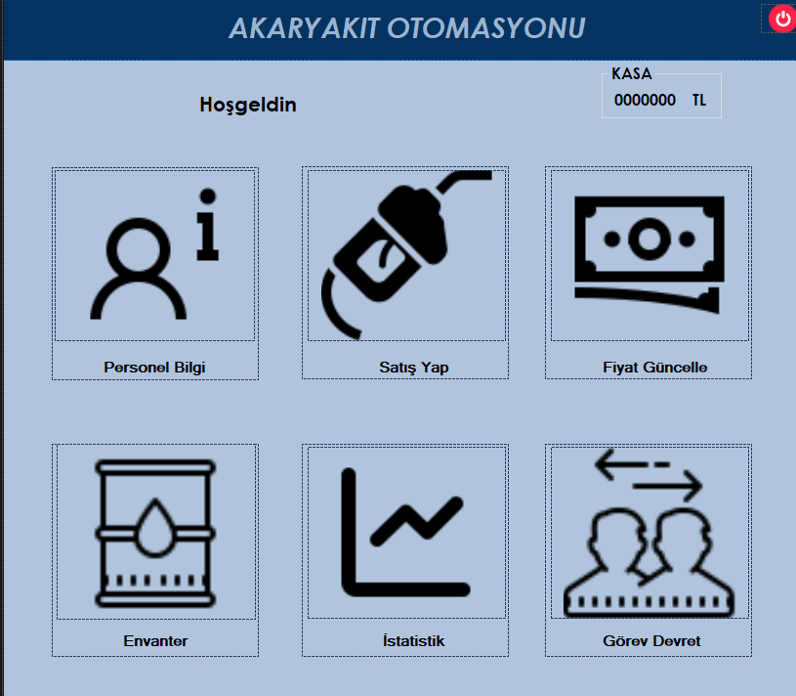

Bu sayfa giriş yapan personele işlem yapma imkanı sağlıyor. Her bir işlem aşağıda açıklanmıştır.

metin, ekran görüntüsü, yazı tipi, yazılım içeren bir resim

Açıklama otomatik olarak oluşturuldu

Bu kısım giriş yapan personelin bilgilerini databaseden alır.

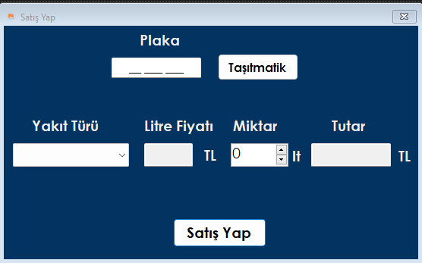

Bu pencere personelin satış yaptığı kısımdır. Plaka , yakıt türü ve miktar girilir. Litre fiyatı veri tabanından gelir tutar hesaplanır. Taşıtmatik sistemine kayıtlı olan araçlar 10. Satışında %10 indirim alır.

Bu sayfada satış yapılınca fiş ekranı gelir.

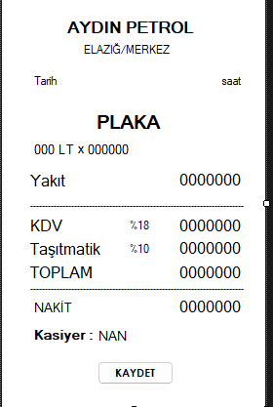

Buradaki bilgiler yapılan işleme göre otomatik doldurulur.

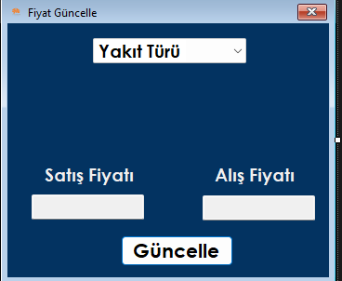

Bu pencere fiyat güncellemesi yapar alış fiyatı satış fiyatının %4 eksiği şeklinde otomatik olarak kaydedilir bu alış fiyatı envanter güncellerken kullanılır.

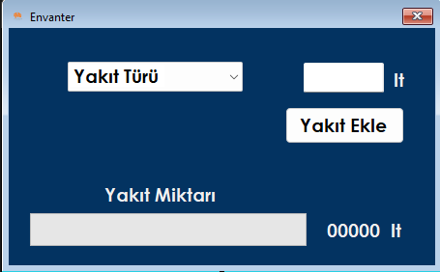

Yakıt miktarının progress barda gösterildiği bu sayfada yakıt miktarı girilir ve alış fiyatıyla çarpılarak kasadan o fiyat kadar düşürülür.

Admin sayfasında birkaç sayfanın haricinde aşağıdaki ayrı kısımlar vardır.

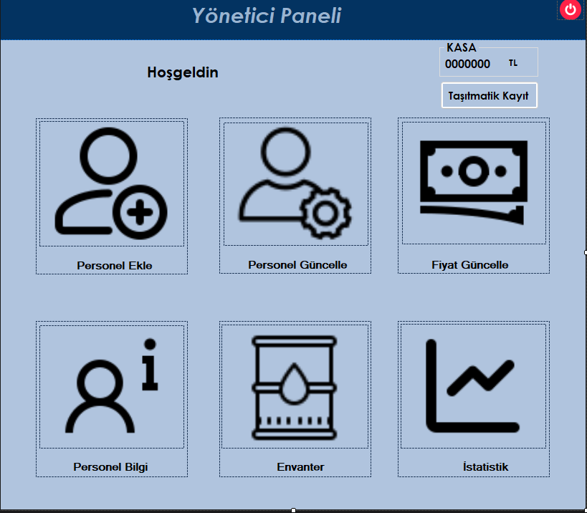

Taşıtmatik plaka kaydı şu şekilde olmaktadır.

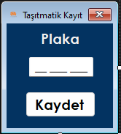

Personel bilgileri girilerek kayıt yapılan sayfa Personel Ekleme sayfasıdır.

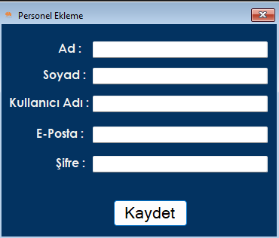

Personel kayıt edilirken girilen billgiler bu sayfada değiştirilebilir. Ayrıca personel silme işlemi de burada yapılır.

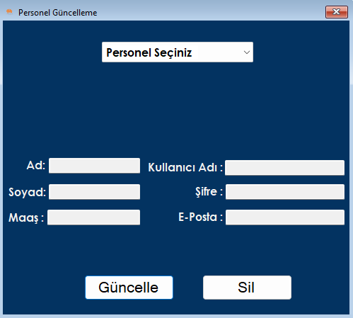

Bu sayfa da seçilen personelin bilgileri gösterilir.

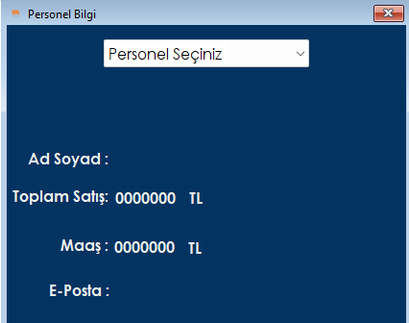

Envanter güncelleme kısmı da diğerinde olduğu gibidir.

3.2.Veritabanı Tasarımı

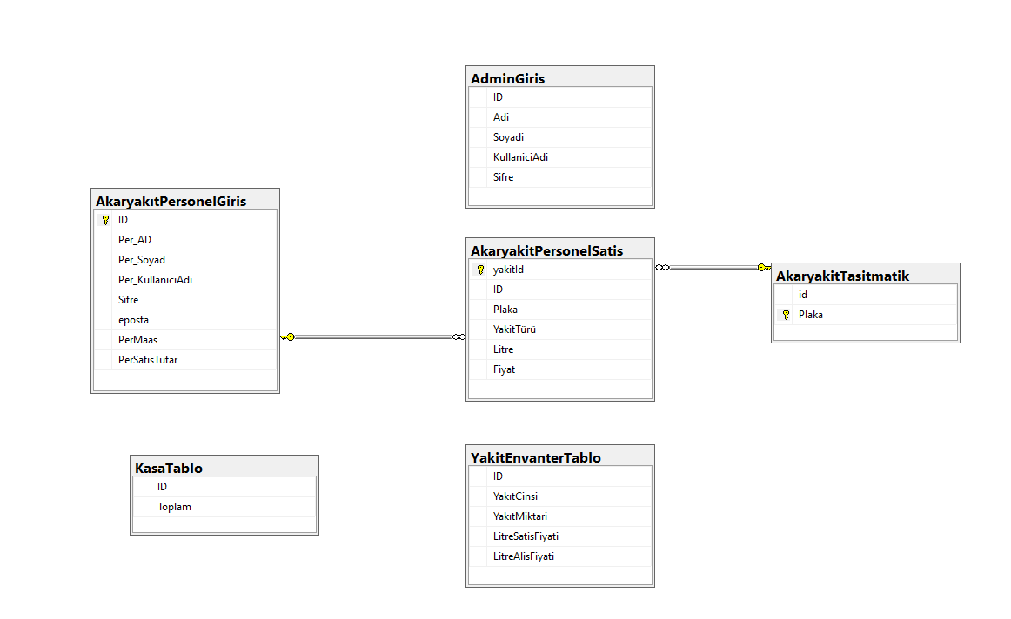

**4.PROJE TESLİM**

Projenin kurulum için hazırlanan .exe uzantılı dosyası sayesinde SQL bulunan bir sisteme otomatik olarak kurulum yapılmaktadır.

**5. SONUÇ**

**Projenin Genel Değerlendirmesi:**

Bu akaryakıt otomasyonu projesi, akaryakıt istasyonlarında satış ve envanter kontrolü için geliştirilmiş başarılı bir otomasyon sistemidir. Projede bazı artılar ve eksiler bulunmaktadır.

**Artıları:**

* Akaryakıt şirketlerinin iş süreçlerini optimize eder.
* Personel için işleri kolaylaştırıcı bir arayüz sunar.
* Satış, envanter ve fiyat güncellemesi gibi kritik işlevleri sağlar.

**Eksileri:**

* Grafik istatistik penceresinin eksikliği, verilerin görsel analizini kısıtlayabilir.
* Belirli işlevlerin sınırlı olması, genişletilebilirlik açısından geliştirme potansiyeli sunabilir.

**Tercih Edilme Sebebi:** Bu proje, akaryakıt şirketlerinin günlük işlerini optimize etmelerine olanak tanır. Basit kullanımı ve işlevsel özellikleri ile tercih edilme sebebidir.

**Projenin Geliştirme Süresi Boyunca Size Katkısı:**

* **Teknik Yetkinlikler:** Proje geliştirme süreci, C# programlama dili ve Visual Studio 2022 gibi teknik yetkinliklerinizi geliştirmenize yardımcı oldu.
* **Proje Yönetimi:** Proje süreci boyunca zaman yönetimi ve proje planlaması becerileriniz gelişti.
* **Uygulama Deneyimi:** Gerçek bir proje üzerinde çalışarak, akaryakıt sektörü için özelleştirilmiş bir yazılım geliştirme deneyimi kazandınız.

Bu proje, teknik becerilerinizi geliştirme, projeleri yönetme ve sektörel deneyim kazanma açısından size değerli katkılar sağlamıştır.

**6. KAYNAKLAR**

[**Uygulama Geliştirerek C# Öğrenin: A'dan Z'ye Eğitim Seti**](https://udemy.com/course/sifirdan-ileri-seviye-csharp-programlama/)

[**Sorgularla Adım Adım SQL Veri Tabanı Programlama**](https://udemy.com/course/sorgularla-adim-adim-sql-veri-tabani-programlama/)

**ChatGPT**

**https://www.geeksforgeeks.org/csharp-programming-language/**